**Instituto tecnológico superior de**

**la Región sierra.**

**Carrera:**

Informática

**Actividad:**

Reporte de practica

**Alumnos:**

Alex David Sánchez Sánchez

Alejandra del Carmen Espinosa López

Carlos Ignacio Lorca Lopez

José Julián Aguilar Rodríguez

**Maestro:**

Isidro Torres González

**4to semestre Grupo A**

10 de mayo del 2024

Reporte de practica

Mediante este informe se detallará los pasos esenciales que hay que seguir para hacer la configuración básica que debe tener una red inalámbrica la cual se mostró en el laboratorio de la escuela con ayuda del programa Cisco Packet Tracer Student a continuación están una las series de pasos que ayudan a su realización:

Paso1: Como primer paso es tener ya instalada el programa cisco Pakect tracer en el cual cuenta con una infinidad de herramientas con las cuales podemos ir Armando nuestra primera configuración para una WLAN y como se puede apreciar en la parte inferior izquierda, podemos encontrar una sección de dispositivos que podemos usar para poder ir a armándolo, como por ejemplo la sección de routers en la cual elegiremos el router WRT300N.

Paso 2: después de seleccionar el router que utilizaremos, luego procederemos a elegir dispositivos que usaremos para conectarlos a nuestra red y estos se encuentran en la sección end decives donde veremos una variedad de dispositivos en este caso elegiremos una PC, laptop, una impresora, Tablet y smartphone. Teniendo ya los dispositivos pasaremos a configurar el router en el cual deberemos presionar encima del router luego se abrirá un menú donde presionaremos la pestaña de GUI en el cual se vera la configuración predeterminada del router ya estando en la parte del setup buscaremos la parte de IP address en el cual la cambiaremos al 192.168.10.10 igual podemos también seleccionar el máximo de dispositivos que queremos conectar en este caso dejaremos 10 y para guardar daremos en la parte de save settings.

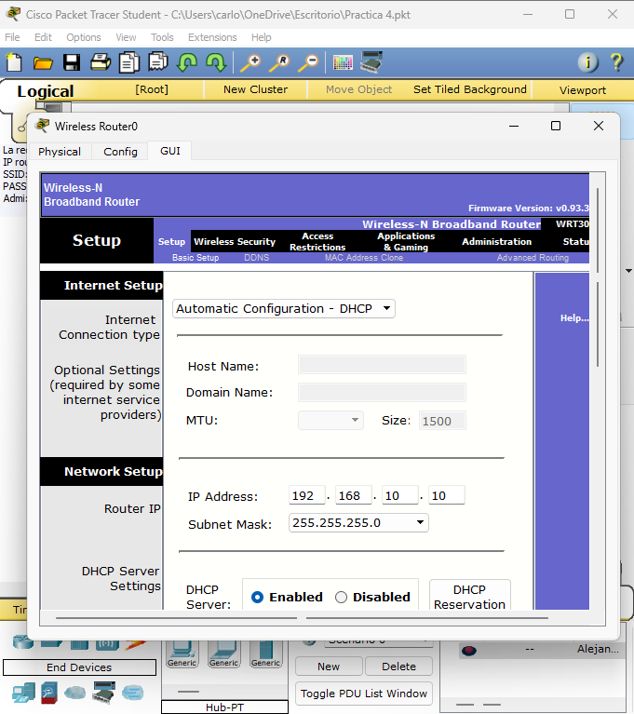

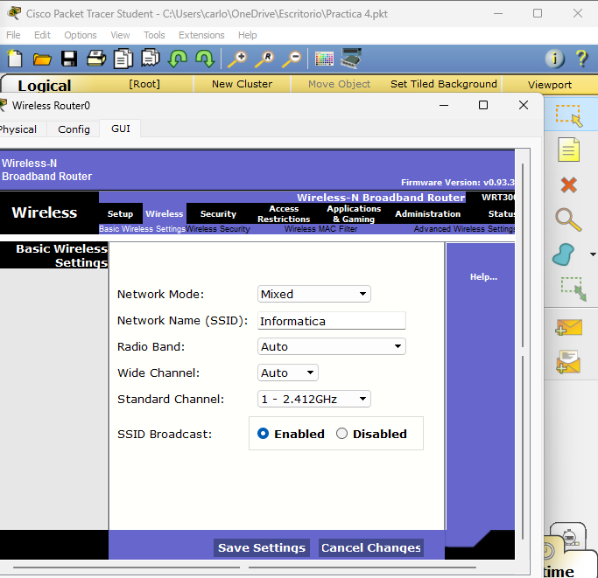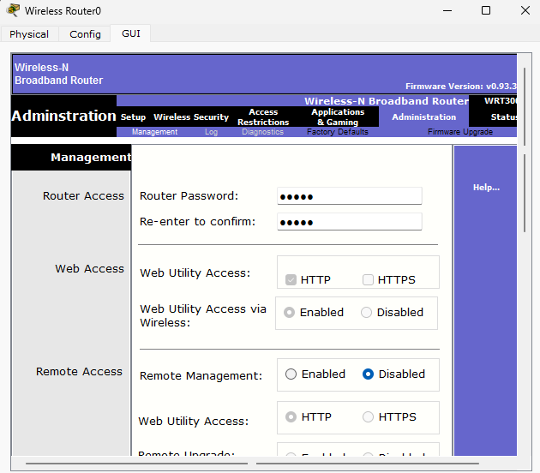Paso 3: Aquí nos pasaremos a la pestaña de Wireless donde buscaremos la parte de SSID donde le pondremos el nombre de Informática y guardamos en save settings. Ahora pondremos la password que se encuentra en la sección de Administration, puedes poner la que sea de tu gusto. Ya que tengamos configurado el router iremos a conectar los dispositivos.

Paso 4: después de presionar sobre uno de los dispositivos no mostrara como se mira el dispositivo en el cual podremos conectarlos a ethernet o otro tipo de conexión, después de haberlo ingresado nos dirigiremos al apartado de desktop e ingresaremos a la sección Web browser una vez adentro nos ingresaremos el nombre de la SSID y la password una vez hecho haremos lo mismo con los demás dispositivos así dando por finalizado la configuración.

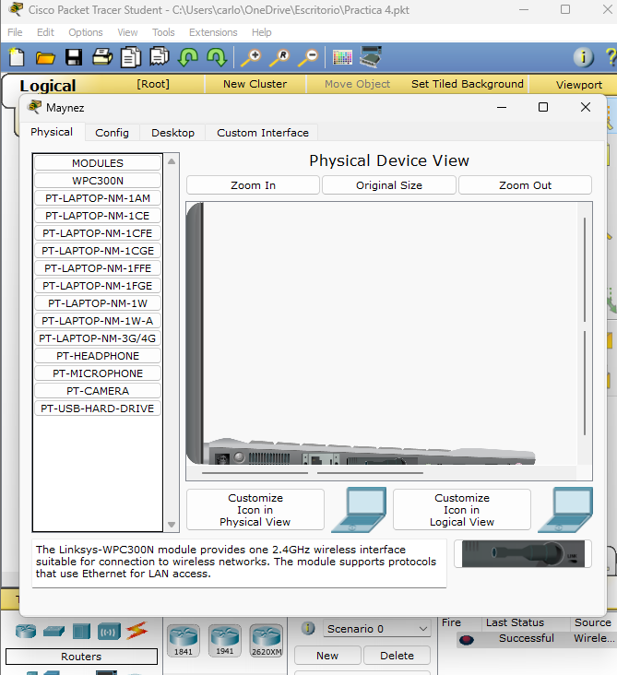

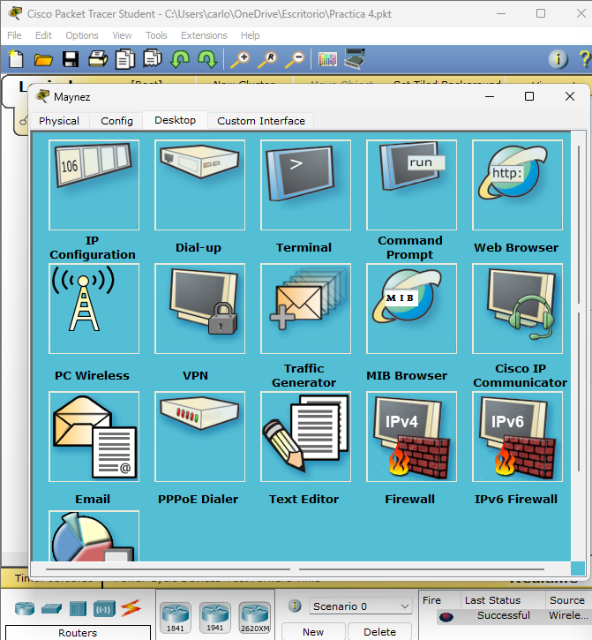

Paso 5: para finalizar tenemos que comprobar que sea funcional por lo mismo presionaremos el símbolo de un sobre el cual simulará un mensaje que se transportará por los dispositivos usando el modo simulation; Una vez hecho esto en la parte inferior derecha tendrá que marcar successful dando a entender que la red es funcional.

